

红外遥控预警小车

设计人员：陈敬夫、赵斌、储良煜
班 级：2012级14班
指导教师：黄国勇
日 期：2015.5

红外遥控预警小车

设计目的及要求:
目的：
１.熟悉印制电路板设计的步骤和方法，能够按照自己的思想设计出所需的电路功能，并能明白其原理和应用。
２.熟悉常用电子器件的类别、型号、规格、性能及其使用范围，能查阅有关的电子器件图书。
３.能够正确识别和选用常用的电子器件，并且能够熟练使用普通万用表和数字万用表。
４.能够熟练的使用单片机编程软件，实现硬件及软件的紧密结合，并能熟练地调试程序，明白程序的目的和编写步骤。
要求：掌握设计电路和写单片机程序及调试.

设计内容和方法:
内容：用AT89C51单片机及晶振、电源等搭建最小系统，通过给MCU编程实现对小车整体的控制。超声波模块可以测量前方障碍物的距离，并通过LCD1602予以显示，当距离小于一定值时停止转动以实现避障，并通过语音和灯光提醒操作者。红外模块可以接受发送端遥控器发出的红外信号，从而可以远程控制小车的转向、速度等。
方法：通过电脑的串口写入一段程序到单片机中，实现单片机的控制作用。利用集成的L298N模块对直流电机进行驱动，由单片机I/O口控制四个车轮的转向，调节给电占空比进行调速。选用HC-SR04模块进行超声波模块实现测距，每次循环时接收MCU给出的使能信号后发出40HZ超声波脉冲，通过测量返回脉冲时间，并利用相关算法计算即可得出前方障碍物的距离。LCD-1602简单实用，可用来显示障碍物距离及红外接收信号，实现简单的人机交互界面。ISD1820模块可以记录操作者发出的10-20秒语音信号，给电后可以发声，将其搭配1W灯的闪烁可构成简单的报警装置，以提醒操作者前方障碍物的存在。将红外模块与MCU相连即可接收操作者由手持遥控器发出的红外信号，根据接收信息的不同选择工作模式，以实现对小车转向、转速等的控制

目 录

第一章 绪论 4
第二章 总体设计 6
第三章 单片机最小系统 7
第四章 l298n电机驱动模块 9
第五章 HC-SR04超声波测距模块 10
第六章 红外遥控模块 11
第七章 预警模块 12
第八章 程序 13
第九章 总结 18
参考文献 18

第一章 绪论

单片机的发展概况
单片机以其高可靠性、高性价比、低电压、低功耗等一系列优点，近几年得到迅猛发展和大范围推广，广泛应用于工业控制系统，数据采集系统、智能化仪器仪表，及通讯设备、日常消费类产品、玩具等。并且已经深入到工业生产的各个环节以及人民生活的各层次中，如车间流水线控制、自动化系统等、智能型家用电器（冰箱、空调、彩电）等。

管脚图如图1所示。

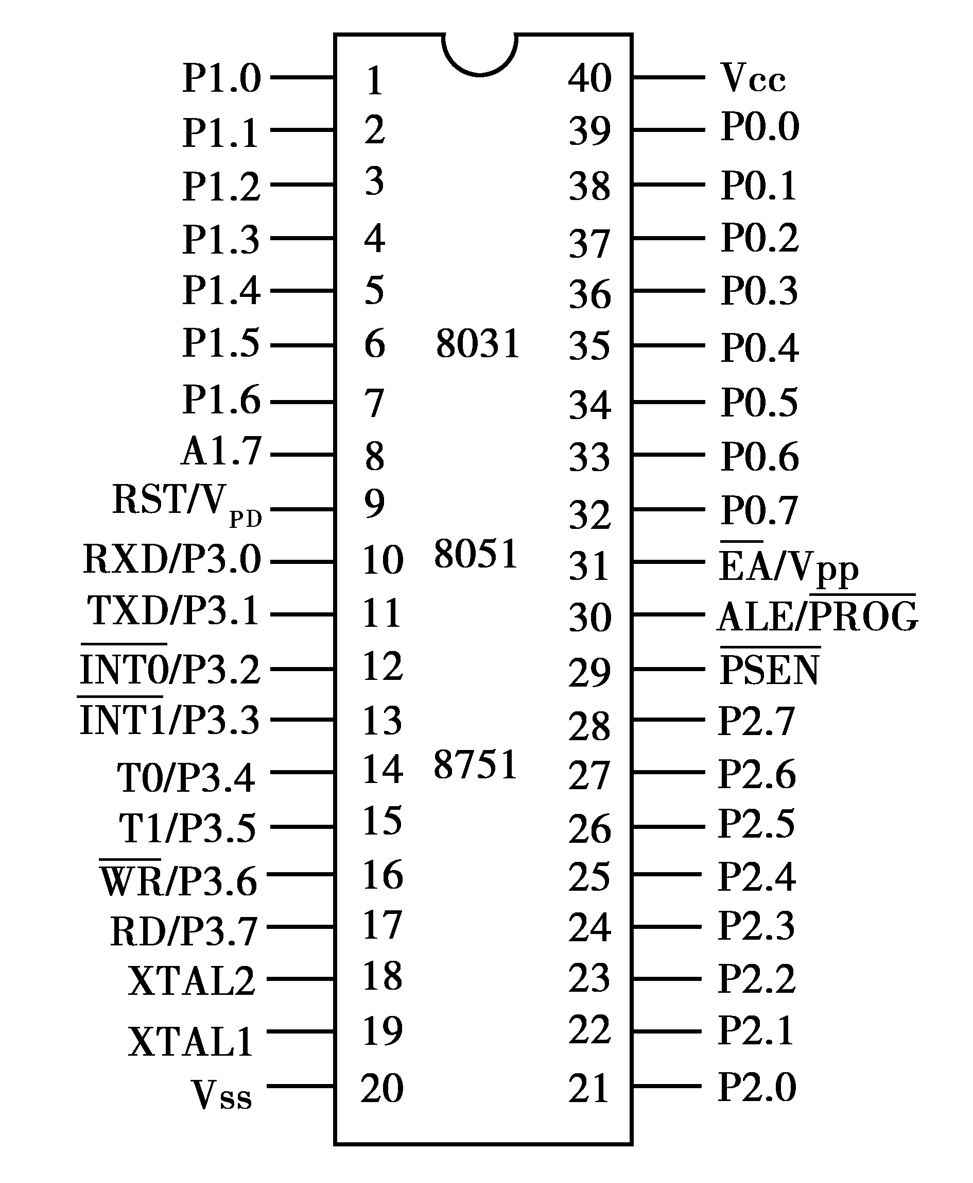
图1 MCS—51单片机引脚图

(1) 电源地组Vcc和Vss；VCC—(40)脚接+5V电压；VSS—(20)脚接地
(2) 时钟电路组XTAL1和XTAL2
(3) 控制信号组RST/ALE/PSEN和EA
(4) I/O端口P0, P1, P2和P3
近来，单片机的发展尤为迅猛，并且趋于高智能化、存储器大量化、更多的外围电路内装化以及工艺上的多元化等方向，广泛应用于单机应用领域、多机应用领域、自动控制领域和智能化控制领域等。单片机应用系统的结构通常分为三个层次，即单片机、单片机系统和单片机应用系统。单片机通常指应用系统主处理机，即所选择的单片机器件等。单片机系统指按照单片机的技术要求和嵌入对象的资源要求而构成的基本系统。时钟电路、复位电路和扩展存储器等与单片机共同构成了单片机系统。单片机应用系统指能满足嵌入对象要求的全部电路系统。在单片机系统的基础上加上面向对象的接口电路，如前向通道、后向通道、人机交互通道(键盘、显示器、打印机等)和串行通信口(RS232)以及应用程序等。单片机应用系统层次关系如图2所示。
向后通道
单片机
单片机系统
单片机应用系统
向前通道
人机交互通道
应用程序
串行通信口
图2 单片机应用系统三个层次的关系

- 总体设计

本设计是设计一个由MCU控制的遥控小车，并带有预警功能。本设计采用AT89C51为中心器件，将软、硬件有机地结合起来，使得系统能够实现对小车进行实时的操控，并借助超声波、显示屏等辅助操作者的控制，从而构成简单的遥控避障小车。其软件系统采用c语言编写程序，并在keil下调试通过。硬件电路由车架、直流电机、L298N驱动模块、HC-SR04超声波测距模块、LCD1602和单片机最小系统等构成。测试正确的程序由烧录软件烧录进MCU后，在硬件电路上运行即可实现控制。
通过电脑的串口写入一段程序到单片机中，实现单片机的控制作用。利用集成的L298N模块对直流电机进行驱动，由单片机I/O口控制四个车轮的转向，调节给电占空比进行调速。选用HC-SR04模块进行超声波模块实现测距，每次循环时接收MCU给出的使能信号后发出40HZ超声波脉冲，通过测量返回脉冲时间，并利用相关算法计算即可得出前方障碍物的距离。LCD-1602简单实用，可用来显示障碍物距离及红外接收信号，实现简单的人机交互界面。ISD1820模块可以记录操作者发出的10-20秒语音信号，给电后可以发声，将其搭配1W灯的闪烁可构成简单的报警装置，以提醒操作者前方障碍物的存在。将红外模块与MCU相连即可接收操作者由手持遥控器发出的红外信号，根据接收信息的不同选择工作模式，以实现对小车转向、转速等的控制。控制逻辑图如下：
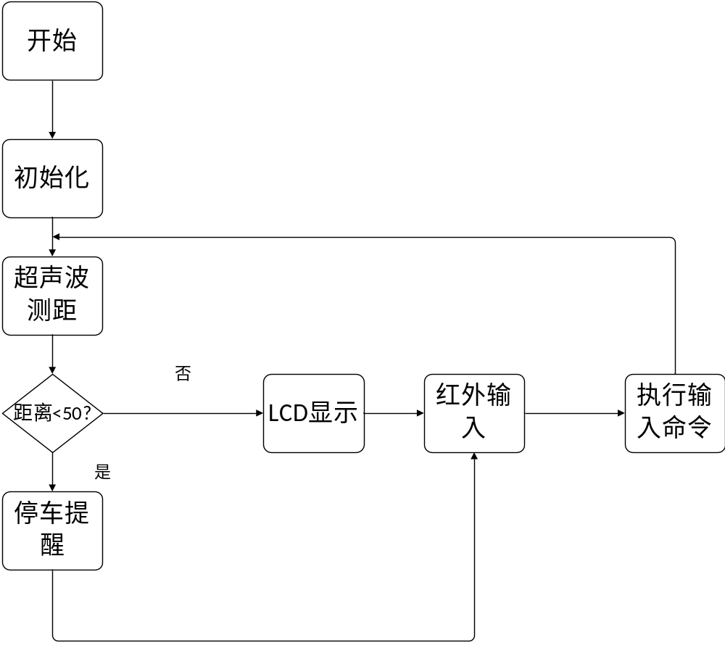
图3 小车控制流程图

第三章 单片机最小系统

3.1 电源电路
电源电路是系统的最基本部分，任何部分都离不开电源部分，单片机系统也不例外，而且我们应该高度重视电源部分，不能因为电源部分电路比较简单而有所疏忽，其实有一半的故障或制作失败都和电源有关，电源部分做好才能保证电路的正常工作。
本实验中利用干电池作为电源输入，提供12V左右电压（12V电压在直流电机驱动部分中将会用到），经7805进行电压转换，实现5V稳压输出，作为电路中的VCC。
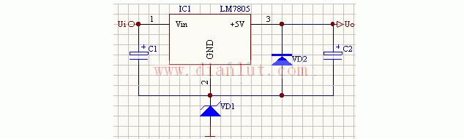
图4 电源电路

3.2 单片机晶振电路

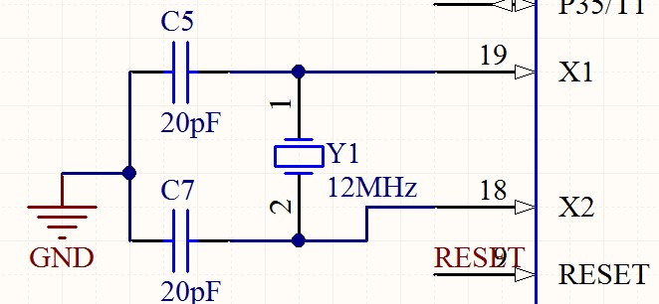
图5 单片机晶振电路
单片机的时钟产生方式有两种，分别为：内部时钟方式和外部时钟方式。利用其内部的震荡电路XTAL1和XTAL2外接定时元件，内部震荡电路便产生自激震荡，用示波器可以观察到XTAL2的输出时钟信号。
晶体和电容决定了单片机的工作精度为1微秒，晶体可在1.2-12MHZ之间选择。MCS-51单片机在通常情况下，使用震荡频率为6MHZ的石英晶体，而12MHZ频率主要是在高速串行通信情况才使用，在这里我们用的是12MHZ的石英晶体。对电容无严格要求，但它在取值对震荡频率的输出的稳定性、大小及震荡电路起震荡速度有点影响。C1和C2可在10-100pF之间取值，一般情况下取30pF。外部时钟方式是把外部震荡信号源直接接入XTAL1或XTAL2。由于XTAL2的逻辑电平不是TTL，所以还要接上拉电阻。

3.3单片机复位电路
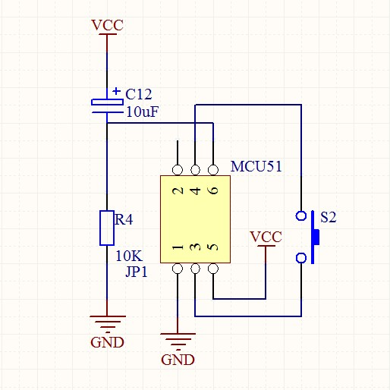
图6 单片机复位电路

单片机小系统采用上电自动复位和手动按键复位两种方式实现系统的复位操作。上电复位要求接通电源后，自动实现复位操作。手动复位要求在电源接通的条件下，在单片机运行期间，如果发生死机，用按钮开关操作使单片机复位。单片机要完成复位，必须向复位端输出并持续两个机器周期以上的高电平，从而实现复位操作。

3.4按键电路

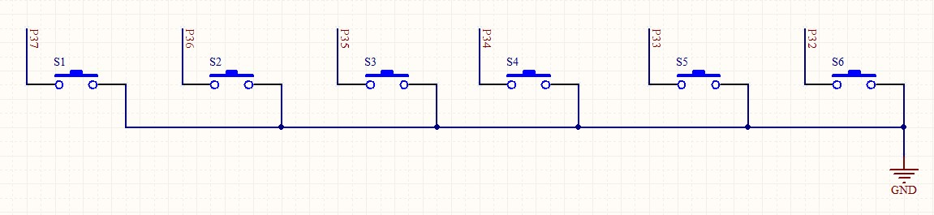
图7 按键电路

本设计中需要用按键来控制电源的通断，电路较为简单，可实现上电复位。

第四章 L298N电机驱动模块

L298 是SGS 公司的产品，比较常见的是15 脚Multiwatt 封装的L298N，内部同样包含4 通道逻辑驱动电路。可以方便的驱动两个直流电机，或一个两相步进电机。L298N 芯片可以驱动两个二相电机，也可以驱动一个四相电机，输出电压最高可达50V，可以直接通过电源来调节输出电压；可以直接用单片机的IO 口提供信号；而且电路简单，使用比较方便。L298N 可接受标准TTL 逻辑电平信号VSS，VSS 可接4．5～7 V 电压。4 脚VS 接电源电压，VS 电压范围VIH 为＋2．5～46 V。输出电流可达2 A，可驱动电感性负载。1 脚和15 脚下管的发射极分别单独引出以便接入电流采样电阻，形成电流传感信号。L298 可驱动2 个电动机，OUT1，OUT2 和OUT3，OUT4 之间可分别接电动机，本设计我们选用两个L298N模块来驱动四个直流电机。5，7，10，12 脚接输入控制电平，控制电机的正反转。EnA，EnB 接控制使能端，控制电机的停转。表1 是L298N 功能逻辑图。
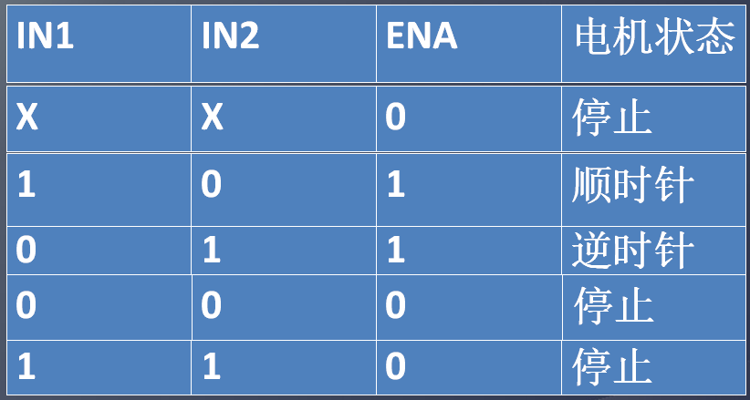
图8 L298N真值表

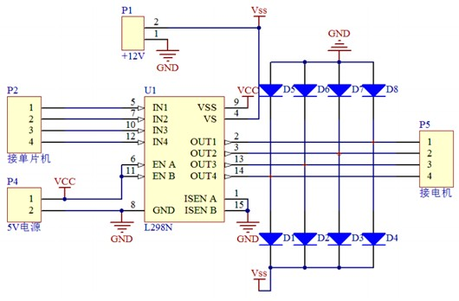
图9 L298N外接电路

- HC-SR04超声波测距模块

本模块性能稳定，测度距离精确，模块高精度，盲区小。产品可应用机器人避障、物体测距、液位检测、公共安防、停车场检测等。主要技术参数为：使用电压：DC---5V，静态电流：小于2mA，电平输出：高5V、低0V，感应角度不大于15度，探测距离为2cm-450cm，精度可达0.2cm。
基本工作原理：(1)采用I/O口TRIG触发测距，给至少10us的高电平信号; (2)模块自动发送8个40khz的方波，自动检测是否有信号返回;(3)有信号返回，通过IO口ECHO输出一个高电平，高电平持续的时间就是超声波从发射到返回的时间。测试距离=(高电平时间*声速(340M/S))/2;本模块使用方法简单,一个控制口发一个10US以上的高电平,就可以在接收口等待高电平输出.一有输出就可以开定时器计时,当此口变为低电平时就可以读定时器的值,此时就为此次测距的时间,方可算出距离.如此不断的周期测,即可以达到你移动测量的值。
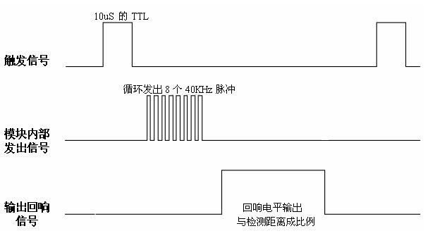
图10 超声波测距时序图

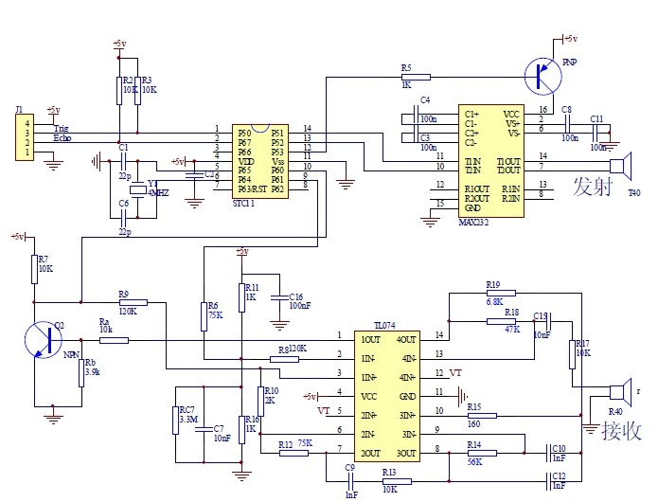
图11 HC-SR04内部电路
第六章 红外遥控模块

本设计采用HS0038塑封一体化红外线接收器，它是一种集红外线接收、放大、整形于一体的集成电路，不需要任何外接元件，就能完成从红外线接收到输出与TTL电平信号兼容的所有工作，没有红外遥控信号时为高电平，收到红外信号时为低电平，而且体积和普通的塑封三极管大小一样，它适合于各种红外线遥控和红外线数据传输。用于无线传输的红外线频率一般为38kHz～40kHz，所以发射端的命令码必须通过调制才能被发射管以红外线的形式释放到开放空间。脉冲个数编码可以很方便的实现对载波频率的幅度调制，其原理如下图所示。命令码与载波信号的乘积便是可以用于发射的已调信号。
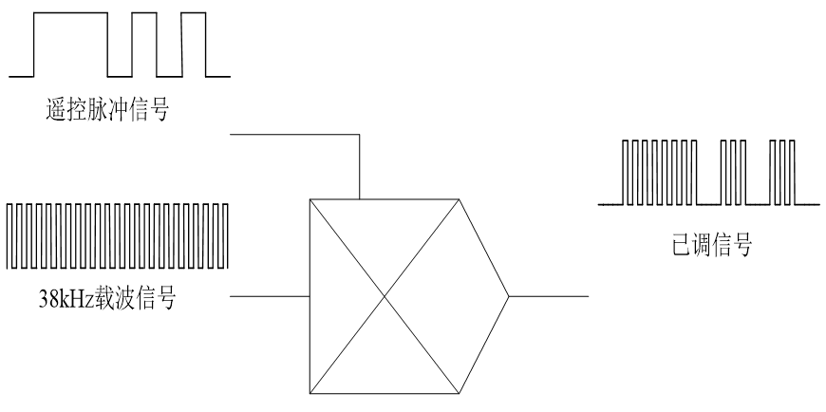
图12 红外测距原理图

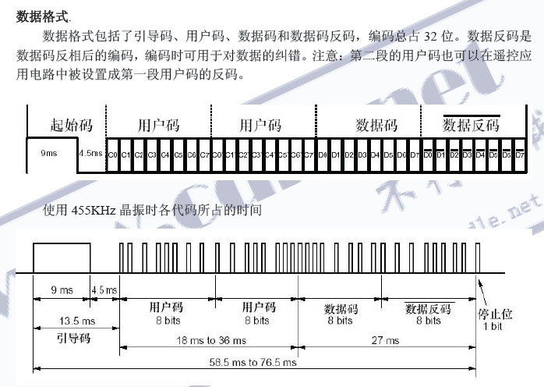
图13 红外信号帧结构

第七章 预警模块

7.1 LCD-1602
1602液晶也叫1602字符型液晶，它是一种专门用来显示字母、数字、符号等的点阵型液晶模块。它由若干个5X7或者5X11等点阵字符位组成，每个点阵字符位都可以显示一个字符，每位之间有一个点距的间隔，每行之间也有间隔，起到了字符间距和行间距的作用，正因为如此所以它不能很好地显示图形（用自定义CGRAM，显示效果也不好）。1602LCD是指显示的内容为16X2,即可以显示两行，每行16个字符液晶模块（显示字符和数字）。市面上字符液晶大多数是基于HD44780液晶芯片的，控制原理是完全相同的，因此基于HD44780写的控制程序可以很方便地应用于市面上大部分的字符型液晶。
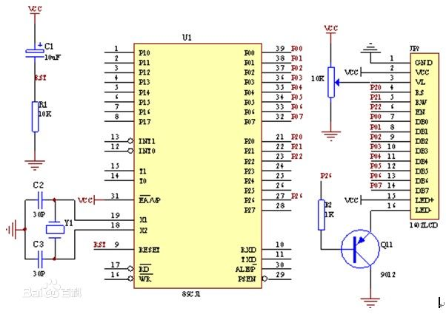
图14 LCD-1602接51单片机

7.2 语音模块ISD1820
美国ISD公司于2001年最新推出一种单片8～20秒单段语音录放电路ISD1820，它的基本结构与ISD1110、1420完全相同，采用CMOS技术，内含振荡器，话筒前置放大，自动增益控制，防混淆滤波器，扬声器驱动及FLASH阵列。
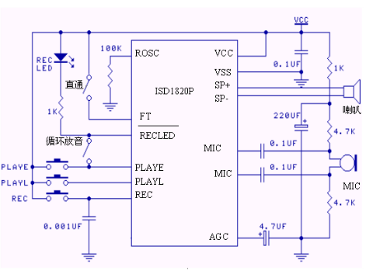
图15 ISD1820录放音电路

- 程序
#include<reg51.h>
#include"lcd.h"
unsigned char timer1;
unsigned char Flag=0;
sbit IRIN=P3^2; //红外外部中断触发
sbit Tx=P3^1;//产生脉冲引脚，延时 20us
sbit Rx=P3^0;//回波引脚，进入外部中断 1。这些引脚可随意改变。
sbit J=P0^0; //语音模块触发位
sbit Light=P3^4; //雾灯控制位
bit b; //超声波定时器计数标志位
long Th0,Tl0; //定时器0计数数值
unsigned long time0=0;
unsigned int Del20us=0,M=0;//延时变量，在超声波脉冲引脚中产生 20us 的方波
unsigned char ChCode[9] = "distance:";
unsigned char i0, receiveData;
unsigned char IrValue[6];
unsigned char Time;
void DelayMs(unsigned int x) //延时函数，0.14ms误差 0us
{
unsigned char i;
while(x--)
{
for (i = 0; i<13; i++)
{}
}
}

void Measure() //测距
{
b=1; //初始化中断溢出值
TR0=0; //关定时器 0
TH0=0; //赋定时器初始值高 8 位为 0
TL0=0; //赋定时器初始值低 8 位为 0
Tx=1; //拉高超声波脉冲引脚电位
for(Del20us=20;Del20us>0;Del20us--); //延时 20us
Tx=0; //拉低超声波脉冲引脚电位，使之产生 20us 的方波信号，使超声波模块开始工作。
while(Rx==0); //等待回波引脚变 1接受脉冲；
TR0=1;
while(Rx==1); //等待回波引脚变 0接受脉冲；
Th0=TH0; //读取时间
Tl0=TL0;
while(!b); //等待中断溢出
time0=Th0*256+Tl0;
M=(17*time0)/1100; //测量的结果单位为 cm
if(M>=0&&M<=45)
{Light=~Light;
if(Flag==0)
{ Flag=1;
J=1;
DelayMs(50);
J=0;
P1=0x00;
}
}
else if(M>45)
Flag=0;
}

void display()//用lcd显示距离
{
receiveData=M;
LcdWriteCom(0xC0);
LcdWriteData('0' + (receiveData / 1000)); //百位
LcdWriteData('0' + (receiveData %1000/100)); // 百位
LcdWriteData('0' + (receiveData % 100 / 10)); // 十位
LcdWriteData('0' + (receiveData % 10)); // 个位
LcdWriteData('\t');
LcdWriteData('0' +(IrValue[2]/10));
LcdWriteData('0' +(IrValue[2]%10));
}

void INIT_timer0()//初始化定时器0
{
TMOD=0x01;//定时器工作方式 1：16 位，初值不能重装
Tx=0;//将超声波脉冲引脚电位拉低
Th0=0;//初始化变量值
Tl0=0;//初始化变量值
EA=1;//开总中断
ET0=1;//开定时器 0 中断
}

void INIT_timer1() //初始化定时器1
{
TMOD|= 0x10; //设置定时计数器工作方式1为定时器
TH1 = 0xFE;
TL1 = 0x0C; //--定时器赋初始值，12MHZ下定时0.5ms--//
ET1 = 1; //开启定时器1中断
TR1=1; //定时器1开始计时
EA=1; //开总中断
}

void IrInit() //初始化外部中断1
{
IT0=1;//下降沿触发
EX0=1;//打开中断0允许
EA=1; //打开总中断
IRIN=1;//初始化端口
}

void main()
{

IrInit();
INIT_timer0();
INIT_timer1();
LcdInit();
J=0;
P1=0x00;
P0|=0x1E;
Light=1;
for(i0=0; i0<9; i0++)
{
LcdWriteData(ChCode[i0]);
}
while(1)
{ Measure();
display();
switch (IrValue[2])
{
case 0x18 : IrValue[2]=0;P1=~0x55;break; //forward
case 0x08 : IrValue[2]=0;P1=0xa6;break; //left
case 0x52 : IrValue[2]=0;P1=0X55;break; //back
case 0x5a : IrValue[2]=0;P1=0xa8;break; //right
case 0x45 : IrValue[2]=0;P1=0x00;break; //stop
case 0x16 : Light=~Light;break; //shinning
case 0x19 : Light=1;//dark
case 0x0d : Light=0;//bright
default:break; //others
}
}
}
void ReadIr() interrupt 0 //红外中断接收
{
unsigned char j,k;
unsigned int err;
Time=0;
DelayMs(70);
if(IRIN==0) //确认是否真的接收到正确的信号
{
err=1000; //1000*10us=10ms,超过说明接收到错误的信号,防止程序死在里面
while((IRIN==0)&&(err>0)) //等待前面9ms的低电平过去
{
DelayMs(1);
err--;
}
if(IRIN==1) //如果正确等到9ms低电平
{
err=500;
while((IRIN==1)&&(err>0)) //等待4.5ms的起始高电平过去
{
DelayMs(1);
err--;
}
for(k=0;k<4;k++) //共有4组数据
{
for(j=0;j<8;j++) //接收一组数据
{
err=60;
while((IRIN==0)&&(err>0))//等待信号前面的560us低电平过去
{
DelayMs(1);
err--;
}
err=500;
while((IRIN==1)&&(err>0)) //计算高电平的时间长度。
{
DelayMs(1);//0.14ms
Time++;
err--;
if(Time>30)
{
EX0=1;
return;
}
}
IrValue[k]>>=1; //k表示第几组数据
if(Time>=8) //如果高电平出现大于565us，那么是1
{
IrValue[k]|=0x80;
}
Time=0; //用完时间要重新赋值
}
}
}
if(IrValue[2]!=~IrValue[3])
{
return;
}
}

}
void T0_time() interrupt 1 // 定时器0中断，超声波检测
{
b=1;
}
void Time1(void) interrupt 3 //定时器1的中断，用于调速
{ TR1=0 ;
TH1 = 0xFE;
TL1 = 0x0C;
timer1++;
if(timer1>100) //PWM周期为100*0.5ms
{
timer1=0;
}
if(timer1 < 60) //改变30这个值可以改变直流电机的速度
{
P0|=0x1E;
}
else
{
P0&=~0x1E;
}
TR1 = 1;
}

第九章 总结

作为通信工程专业的大三学生，我觉得参加大学生电子设计大赛并设计出作品是一件很开心的事情。在准备比赛的过程中，我感触最深的当属团队合作的重要性，一个人很难坚持下来，也无法在课程紧张的情况下额外学习这些东西。其次，在准备比赛时，我们运用了以前学过的专业课知识，并查阅了大量的资料，在老师的帮助下才得以最终完成作品，这些都为我们以后的学习积累了宝贵的经验。
最后，要完成一个简单的作品，就必须做到：在设计程序之前，对所用单片机的内部结构有一个系统的了解，知道该单片机有哪些资源；要有一个清晰的思路和一个完整的软件流程图；在设计程序时，不能妄想一次将整个程序设计好，反复修改、不断改进是程序设计的必经之路；要养成注释程序的好习惯，这样为资料的保留和交流提供了方便；在设计中遇到的问题要记录，以免下次遇到同样的问题。
在准备比赛的过程中中，我真正的意识到，在以后的学习中，要理论联系实际，把我们所学的理论知识用到实际当中，学习单片机更是如此，程序只有在经常写与读的过程中才能提高，这是我们参与这次比赛得到的东西。

参考文献：
1.《MCS-51系列单片机系统及其应用（第二版）》 蔡美琴 等著 高等教育出版社。
2.《C程序设计》 谭浩强著。 清华大学出版社。
3.《全国大学生电子设计大赛基本技能指导》 宁武、唐晓宇著
电子工业出版社。

